LES ANNEXES FOETALES

INTRODUCTION

Définition
- Annexes foetales = formations temporaires destinées à protéger, nourrir et oxygéner l’embryon puis le foetus durant la vie intra-utérine
- Comprennent :
  - Placenta
  - Membranes
  - Liquide amniotique
  - Cordon

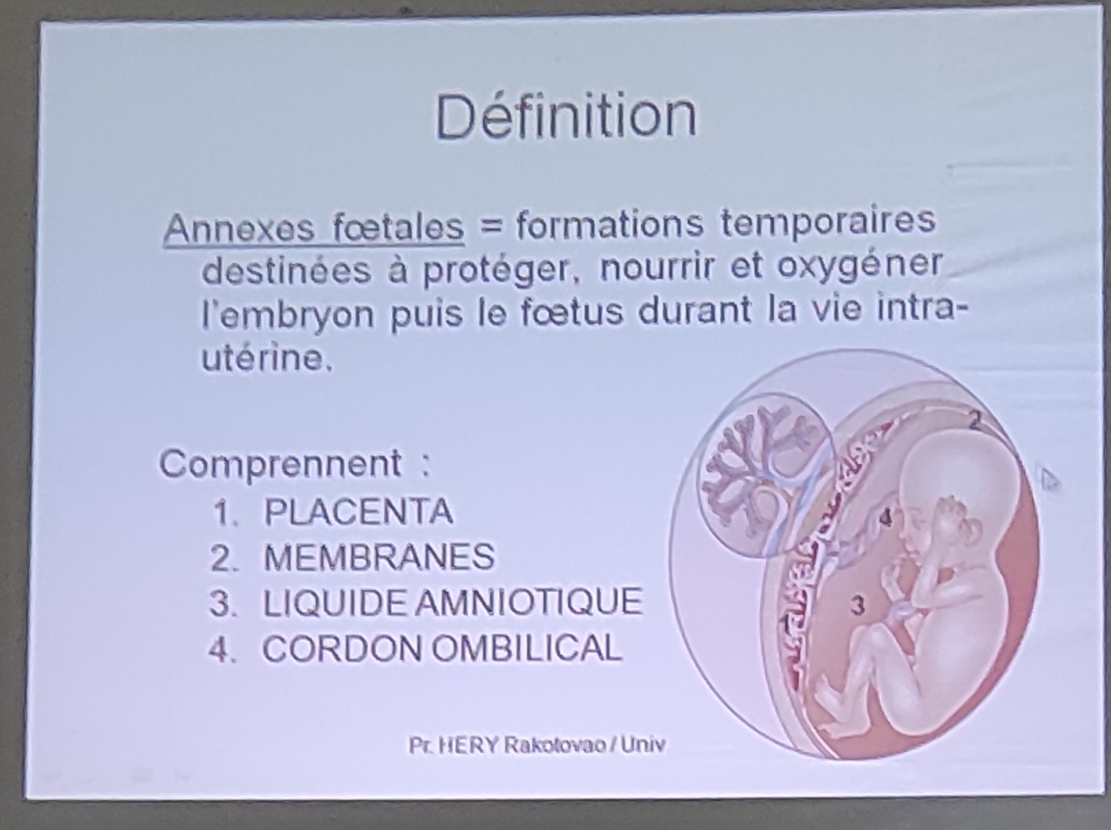
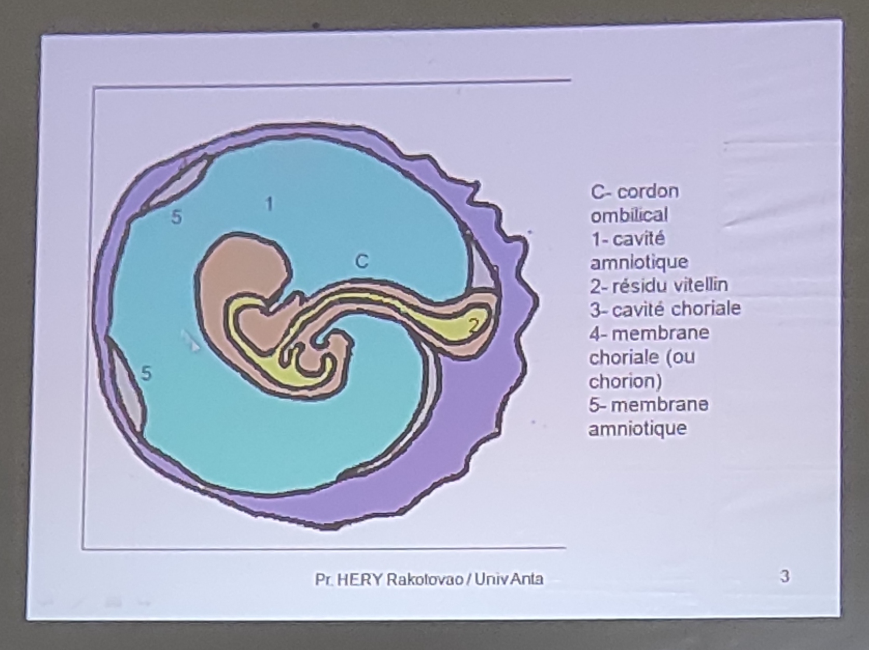
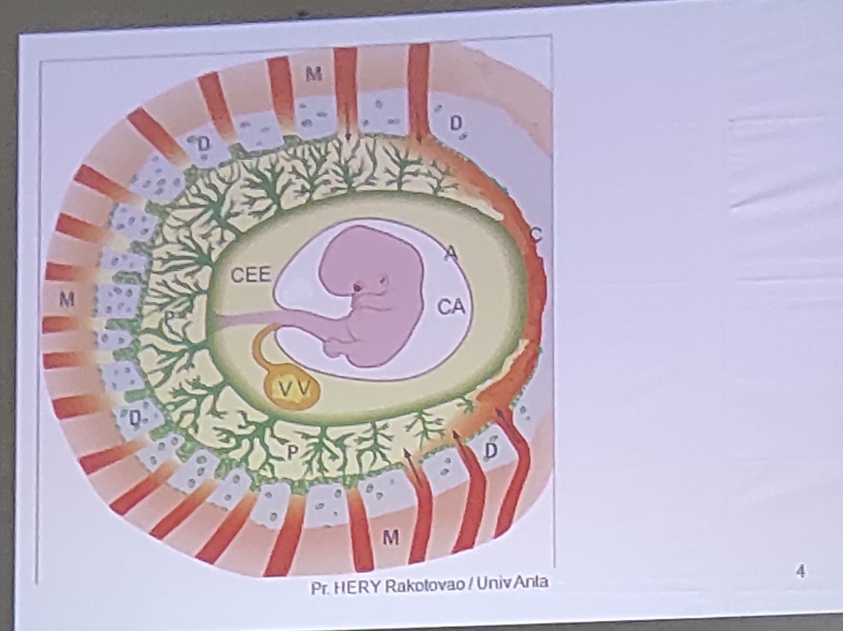

LE PLACENTA

Formation
- Commence à J5 post-fécondation : formation d’une couche superficielle de blastocyste = syncitiotrophoblaste
  - Pouvoir protéolytique +++
  - Assure l’implantation de l’oeuf (grâce au pouvoir protéolytique)
- J18 : formation de la chambre intervilleurse; cellules en contact
  - Avec l’embryon => plaque choriale
  - Avec le caduque => plaque basale
- M4 (19SA) : formation des septa inter-cotyloïdiens divisant la chambre intervilleuse en 15 à 30 cavités = COTYLEDONS
- M5 (23SA) = fin de la “placentation”; croissance

MACROSCOPIE A TERME : (A PARTIR DE 37 SA)
“Examen du délivre”
- Masse charnue
- Discoïdale
- Deux faces :
  - Face foetale : lisse, tapissée par l’amnios
  - Face maternelle : charnue, représentée par les cotylédons
- Diamètre : 16 - 20cm
- Epaisseur :
  - Centre : 20 - 30 mm
  - Bord : 4 - 6mm
- Poids = 500 - 600g <=> 1/6 du poids foetal. D’intérêt médico-légal
- 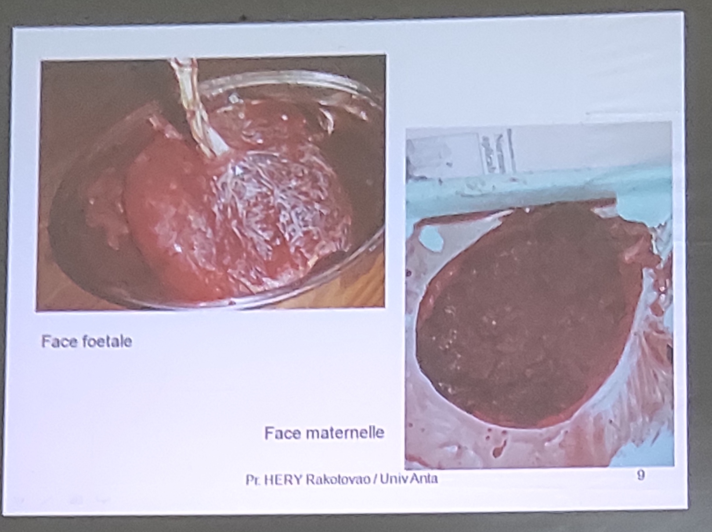

Rôles

Echange materno-foetale
- Gazeux : O2, CO2
- Eléments nutritifs : glucose, azote, acides aminés, vitamines
- Hormones :
  - Passent facilement : Progestérone, Oestrogène, androgènes, adrénaline
  - Passent moyennement = corticoïdes
  - Ne passent pas : T4, insuline, hormones parathyroïdiennes
- Hématies
- Médicaments
  - Sauf : héparine, curare, bismuth, arsenic, antimoine, CO

Protection foetale
- Les bactéries ne passent pas +++
- Les IgG passent

Immunologique
- Diminue la défense immunitaire maternelle pour permettre une certaine tolérance +++

Endocrinologique
- Synthèse et secrétion : HCG, Progestérones, Estrogènes, Homones Lacto-Placentaires

Métabolique
- Présence d’enzymes

LES MEMBRANES
- 2 couches :
  - Amnios : couche interne
  - Chorion : couche externe
- Enveloppent le foetus avec le liquide amniotique
- Rôles :
  - Protection du foetus pendant la grossesse (traumatismes, chocs, amortissement, empêchent le foetus de bouger)
  - Sa rupture, déchirure, ou ouverture renforce les contractions
  - Assure la vitalité du foetus (sans membrane => sans liquide => grossesse terminée => foetus viable ou non viable

LE CHORION
- Membrane externe (par rapport au foetus)
- Tapisse la face foetale du placenta, et en contact avec la caduque de l’endomètre
- Fibreuse, épaisse, transparente
- Plaque choriale du placenta

L’AMNIOS
- Membrane interne
- Double le chorion à l’intérieur et tapisse le cordon ombilical
- Mince; transparente
- Constitué par 2 couches
- TRES RESISTANTE, imperméable aux germes
- Fonction : participe sécrétion du liquide amniotique

PATHOLOGIE DES MEMBRANES
- Signe : pertes d’eaux. 3 diagnostics à citer
- Rupture spontanée des membranes : grave si terme non viable < 32 SA
- Rupture d’une hydrocèle décidual
- Rupture d’une poche amnio-chorial

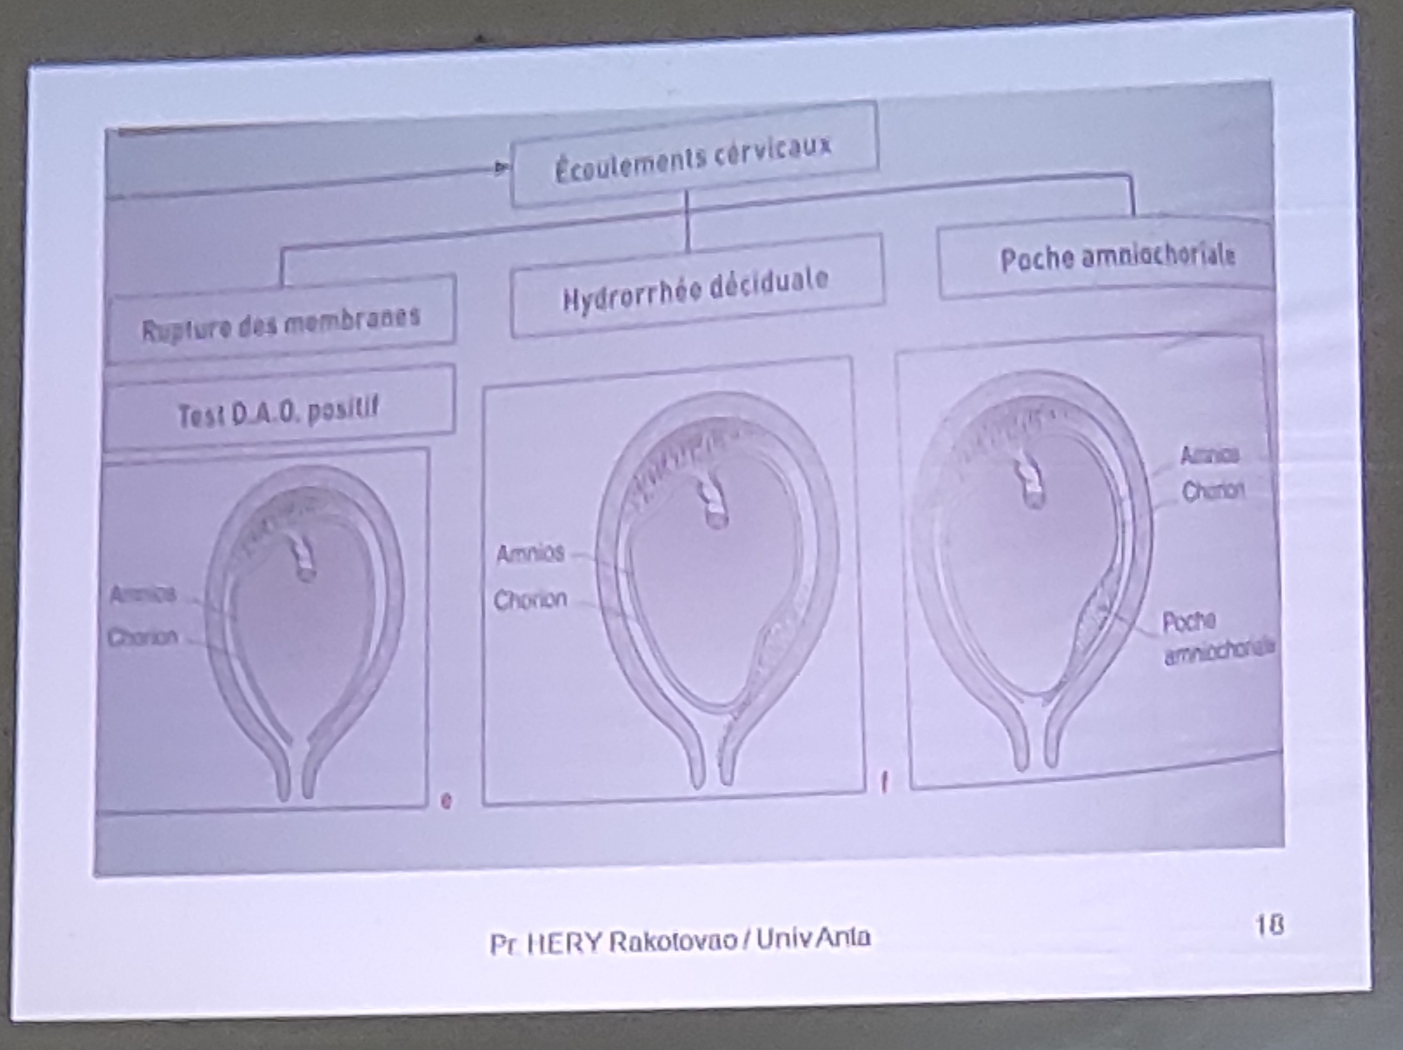

LIQUIDE AMNIOTIQUE

ORIGINE
- Foetale : excrétion rénale +++; sécrétion pulmonaire
- Maternelle : transsudation
- Amnios

ELIMINATION
- Déglutition foetale +++ -> Réabsorption intestinale -> Sang foetal -> placenta -> Sang maternel -> Reins maternels = élimination
- Réabsorption par l’amnios

COMPOSITION
- Eau : 98%
- Sels minéraux (Ca++)
- Substances organiques : protéines, glucides, lipides, horones
  - Estradiol, HPL : suivi de l’évolution foetale
  - Bilirubine : évaluation de la maturation du foie
  - Lécithine / Sphingomyéline : évaluation de la maturation des poumons
  - AlphaFoetoProtéine : Dépistage de malformation du SNC
- Poils de lanugo
- Matières sébacées
- Cellules épidermiques; épithélium de l’arbre urinaire ou du vagin du foetus : permettent d’effectuer le caryotype du foetus
- Cellules anucléées (près du terme) : se colorent en orange par Le bleu du Nil -> évaluation du terme, confirmation de la rupture ou ouverture des membranes (surtout si fissuration : urine ou L.A?)

ROLES

Pendant la grossesse : pour le foetus
- Hydratation
- Développement
- Déplacement du foetus
- Isolement thermique
- Protège contre le traumatisme et compression du cordon

Pendant accouchement
- Protection contre l’infection, traumatisme
- Formation de la poche des eaux avec les membranes
- Lubrifie la voie génitale

CARACTERISTIQUES PHYSIOLOGIQUES
- Clair, transparent
- Blanchâtre contenant du vermix caseosa en fin de grossesse (37 - 40 SA)
- Odeur : fade
- Quantité à terme (37 - 41 SA) : 500 ml à 1000 ml

MODIFICATIONS PATHOLOGIQUES +++
- Abondant = excès / Hydramnios
  - Valeur :
    - Profoetus ou macrosomie
    - Diabète
    - Malformations digestives ou cérébrales ou musculaires
- Insuffisant = Oligoamnios
  - Valeur :
    - Fissuration
    - Ischémie foetale
    - Malformations rénales ou de l’appareil urinaire
- De couleur Verte = “méconial ou purée de pois” : Ischémie foetale
- Rouge : Mort foetale
- Nauséabonde : infection = Chorioamniotite

CORDON OMBILICAL

DESCRIPTION
- Tige conjonctivo-vasculaire tordu (spiral) engainé par l’amnios reliant le foetus au placenta
- L = 50 cm (30 - 70 cm)
- Diamètre = 1,5 cm
- Véhicule 3 vaisseaux :
  - 2 artères (direction : du foetus vers le placenta)
  - 1 veine (direction : du placenta vers le foetus)

ROLES
- Voie des éléments nutritifs vers le foetus : O2, Glucose, Protéines, Acides gras, acides aminés, etc.
- Voie d’élimination des déchets foetaux vers la mère : CO2, azote
- En pratique :
  - Doppler de l’artère ombilical pour évaluer la résistance placentaire (dépistage d’une hypoxie foetale)
  - Présence de cellules souches dans le sang ombilical : multipotentes -> greffes d’organe (moelle osseuse dans la leucémie)

PATHOLOGIES
- Trop court < 30 cm -> dystocie
- Trop long > 70 cm -> favorise : procidence, circulaire, écharpe, noeud du cordon
- Malformation : artère unique

